Рабочая тетрадь № 1

ВВЕДЕНИЕ В ПРЕДМЕТ. ЭЛЕКТРИЧЕСКИЕ ЯВЛЕНИЯ
В ВОЗБУДИМЫХ ТКАНЯХ

Студент _________ группы 1 (2)-го курса лечебного факультета
______________________________________________________
(Ф. И. О.)

Волгоград, 2021
ВВЕДЕНИЕ В ПРЕДМЕТ. ЭЛЕКТРИЧЕСКИЕ ЯВЛЕНИЯ В ВОЗБУДИМЫХ ТКАНЯХ

Вопросы для собеседования

- Физиология как наука, её основные понятия и предмет изучения.
- Методы физиологических исследований.
- Раздражители (определение и классификация).
- Возбудимые ткани. Общие свойства возбудимых тканей.
- Электрические явления в возбудимых тканях. История их открытия.
- Современные представления о механизмах возникновения биопотенциалов.
- Биологические мембраны, их строение и функции.
- Ионная асимметрия между наружной и внутренней средами клетки.
- Ионные каналы, их классификация и роль.
- Виды транспорта ионов через мембраны, их роль.
- Состояние функционального покоя. Мембранный потенциал покоя, его происхождение. Регистрация МПП с помощью микроэлектродной техники.
- Деятельное состояние тканей. Мембранный потенциал действия, его фазы, их происхождение.
- Понятие о возбудимости. Мера возбудимости. Соотношение фаз возбудимости с фазами потенциала действия. Понятие о лабильности возбудимых тканей.

Словарь терминов

Раздражитель –

Раздражение –

Возбуждение –

Возбудимость –

Виды электрических ответов:
А) электротонический потенциал –

Б) локальный ответ –

В) потенциал действия –

Ионные каналы –

Мембранный потенциал покоя –

Критический уровень деполяризации (КУД) –

Деполяризация –

Реполяризация –

Гиперполяризация –

Овершут –

Мера возбудимости.
А) порог возбудимости –

Б) порог деполяризации –

В) лабильность или функциональная подвижность –

Рефрактерность –

Теоретические задания

1. Заполните таблицу.
Классификация раздражителей
По биологической значимости | По силе | По модальности
1.  2. | 1.  2.  3. | 1.
1.  2. | 1.  2.  3. | 2.
1.  2. | 1.  2.  3. | 3.
1.  2. | 1.  2.  3. | 4.
1.  2. | 1.  2.  3. | 5.

2. Заполните таблицу.

Свойства возбудимых тканей
Общие свойства | Частные свойства
1. | 1.
2. | 2.
3. | 3.
4.

3. Подпишите обозначения на схеме.

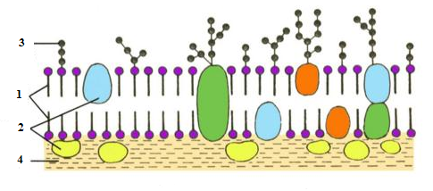Схема строения биологической мембраны
1. _______________________________________________________
2. _______________________________________________________
3. _______________________________________________________
4. _______________________________________________________

4. Заполните таблицу.
Виды транспорта веществ через мембрану
Пассивный транспорт | Активный транспорт
1. | 1.
2. | 2.
3. | 3.
4. | 4.

5. Заполните таблицу.

Характеристика ионных каналов
№ п/п | Каналы утечки | Селективные каналы | Каналы насосы
1.
2.
3.
4.
5.
  - Используют / не используют АТФ.
  - Обеспечивают активный / пассивный транспорт.
  - Пропускают один / несколько типов ионов.
  - Воротный механизм имеют / не имеют/ не характеризуются по данному признаку.
  - Пропускная способность высокая / низкая / зависит от количества АТФ.

6. Подпишите обозначения, указанные на графике.
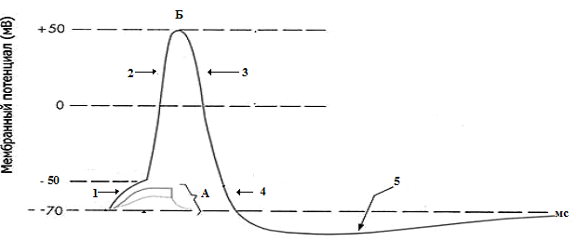
А –
Б –
1.
2.
3.
4.
5.

- Напишите название фаз изменения потенциала действия и возбудимости, обозначенных цифрами и буквами на графике.
Фазы потенциала действия | Фазы изменения возбудимости
1. | а
2. | б
3. | в
4. | г
5. | д
6. | е
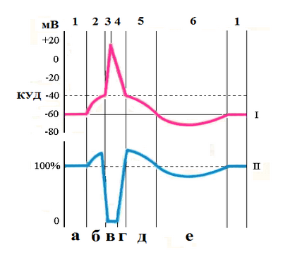

Ситуационные задачи

Задача № 1
Как изменится мембранный потенциал покоя, если поток ионов натрия внутрь клетки увеличится, а количество калия останется прежним?

Задача № 2
Как изменится мембранный потенциал, если заблокировать работу Na⁺/K⁺ зависимой АТФ-азы?

Практические задания

Практическая работа № 1
ПРИГОТОВЛЕНИЕ НЕРВНО-МЫШЕЧНОГО ПРЕПАРАТА
Цель работы:
овладеть методикой приготовления нервно-мышечного препарата.
Методика:
1. Приготовление препарата задних лапок. Взять лягушку, завернуть в марлевую салфетку так, чтобы передние конечности были прижаты к телу, а голова оставалась свободной. Ввести браншу ножниц в ротовую полость и одним движением ножниц отрезать верхнюю челюсть лягушки за глазами.
Ввести зонд в спинномозговой канал и разрушить спиной мозг. Взять лягушку за задние лапки так, чтобы брюшко ее отвисало, перерезать позвоночник поперек, сделать два разреза справа и слева позвоночника подрезая кожу вместе с мышцей до симфиза. Отрезать и удалить свисающие внутренности, а также кожу и мышцы брюшной стенки так, чтобы остались задние конечности с крестцом, кусочком позвоночника и выходящими из сохраненного остатка спинномозгового канала седалищными нервами. Держа одной рукой позвоночник, другой захватить край кожи салфеткой и снять ее. Получается препарат двух задних лапок лягушки.
2. Приготовление реоскопической лапки. Препарат задних лапок лягушки взять за позвоночник и перегнуть так, чтобы копчик выдавался вверх. Вырезать копчик ножницами. Положить препарат брюшной стороной вверх.
Стараясь не задеть нервных стволиков крестцового сплетения разрезать по средней линии позвоночник и все другие ткани для того, чтобы отделить лапки друг от друга. Придерживая за остаток позвоночника выделить седалищный нерв, удалить тазовую кость, перерезав ее около позвоночника и тазобедренного сустава.
3. Приготовление нервно-мышечного препарата. Следующим этапом работы является препаровка седалищного нерва и икроножной мышцы. Для препаровки нерва бедро располагают задней поверхностью вверх, мышцы разводят и отпрепаровывают лежащий в глубине седалищный нерв по всей его длине. Приподнять нерв за остаток позвоночника, осторожно подрезать ножницами окружающие ткани. Перерезать лапку на полтора сантиметра выше коленного сустава. Удалить остатки мышц бедра. Подвести под ахиллово сухожилие браншу ножниц, отделить его по всей длине и подрезать ниже сесамовидной косточки. Захватив сухожилие пинцетом, оттянуть икроножную мышцу в сторону, разрывая фасции, связывающие ее с другими тканями. Перерезать лапку ниже коленного сустава. Получается нервно-мышечный препарат икроножной мышцы и седалищного нерва. До начала работы с ним поместить его в чашку Петри, завернув в салфетку, смоченную раствором Рингера.
Результаты работы и их оформление. Зарисовать приготовленные по этапам препараты.

Вывод:

Практическая работа № 2
ПЕРВЫЙ ОПЫТ ГАЛЬВАНИ (СОКРАЩЕНИЕ С МЕТАЛЛОМ)
Цель работы:
ознакомится с опытом Л. Гальвани, на основании которого впервые был поставлен вопрос о существовании «животного электричества».
Методика:
Для работы использовать препарат задних лапок лягушки.
Препарат держать в руке за остаток позвоночника. Прикоснувшись к нервным сплетениям браншами гальванического пинцета, наблюдать возникающие при этом сокращения мышц.
Результаты работы и их оформление. Зарисуйте схему опыта.
Сделайте вывод, поясняющий, что является источником электричества и что приводит к сокращению мышц.

Вывод:

Практическая работа № 3
ВТОРОЙ ОПЫТ ГАЛЬВАНИ (СОКРАЩЕНИЕ БЕЗ МЕТАЛЛА)
Цель работы:
ознакомление с опытом, показывающим раздражающее действие тока, возникающего непосредственно в тканях.
Методика:
Для работы использовать реоскопическую лапку лягушки.
Отпрепаровать седалищный нерв до коленного сустава. Сохраняя нерв отсечь бедро в нижней его трети. Быстро набрасывать нерв (держа его за остатки позвоночника) на оставшиеся мышцы бедра таким образом, чтобы он одновременно коснулся повреждённой (поперечной) и неповреждённой (продольной) поверхности мышцы. Мышцы голени при этом сокращаются.
РАСТВОРОМ РИНГЕРА ПРЕПАРАТ НЕ СМАЧИВАТЬ.
Опыт получается лишь в том случае, если нерв сохранил высокую возбудимость, а мышца бедра только что перерезана.
Результаты работы и их оформление. Зарисуйте схему опыта.
Сделайте вывод, поясняющий принципиальную разницу между первым и вторым опытом Гальвани.

Вывод:

Практическая работа № 4
ВТОРИЧНЫЙ ТЕТАНУС (ОПЫТ К. МАТТЕУЧЧИ)
Цель работы:
убедиться в возникновении биотоков (потенциалов действия) при возбуждении мышечной ткани.
Методика:
Для работы используются две реоскопические лапки.
Укрепив лапки в штативе, нерв второго препарата положить продольно на икроножную мышцу первой лапки. Нерв первого препарата раздражать слабым, но достаточным, чтобы вызвать отчетливое сокращение мышц лапки ритмическим током при помощи электростимулятора. При этом мышцы второй лапки также начинают сокращаться.
Результаты работы и их оформление. Нарисуйте схему проведения опыта. В выводе объясните возникновение токов действия.

Вывод:

Практическая работа № 5
РАЗДРАЖЕНИЕ НЕРВНО-МЫШЕЧНОГО ПРЕПАРАТА ТОКАМИ ДЕЙСТВИЯ СЕРДЦА
Цель работы:
убедиться в возникновении токов действия при возбуждении сердечной мышцы.
Методика:
Обездвиженную лягушку приколоть к препаровальной доске брюшком вверх. Аккуратно вскрыть грудную полость, найти сердце, освободить его от сердечной сумки. Удалить из операционного отверстия кровь и подложить под сердце сухой комочек ваты. Взять ранее приготовленную реоскопическую лапку и для повышения возбудимости нерва смазать его стеклянной палочкой глицерином. Спустя 5-10 секунд, осторожно обтереть его ватой и накинуть на сокращающееся сердце лягушки вдоль его продольной оси. Наблюдать за сокращениями лапки, синхронными с сокращениями сердца.
Результаты работы и их оформление. Зарисуйте схему опыта.
В выводе объясните причину сокращения мышц препарата.

Вывод:

Дата:
Проверил (Ф. И. О. преподавателя):
Оценка:
Подпись преподавателя:

